

**BỘ CÔNG THƯƠNG**

**TRƯỜNG ĐẠI HỌC CÔNG NGHIỆP TP.HCM**

**Đề tài: CHỨNG KHOÁN PHÁI SINH**

**Giảng viên hướng dẫn: Trương Vĩnh Linh**

**Sinh viên thực hiện:**

Trần Minh Hiếu

19441341

***TP.HCM, ngày …. tháng …. năm 2023***

**Mục lục**

PHẦN 1: PHÂN TÍCH, THIẾT KẾ 3

1.1. Mô tả bài toán 3

1.2. Sơ đồ chức năng tổng quát 3

1.3. Biểu đồ trường hợp sử dụng Usercase 4

1.4. Biểu đồ hoạt động 5

1.5. Biểu đồ trình tự 5

Đăng xuất 6

1.6. Biểu đồ Lớp (Class diagram) 9

1.7. Thiết kế giao diện (các giao diện chính) 10

1.10. Thiết kế cách tiến hành Test 12

Testcase đăng nhập 12

PHẦN 2: HIỆN THỰC 16

PHẦN 3: KẾT LUẬN 17

3.1 Kết quả đạt được 17

3.2 Khó khăn và hạn chế 18

3.3 Hướng phát triển trong tương lai 18

**PHẦN 1: PHÂN TÍCH, THIẾT KẾ**

* 1. **Mô tả bài toán**

-[Tài chính](https://cs50.harvard.edu/x/2020/tracks/web/finance/) : Ứng dụng web qua đó bạn có thể quản lý danh mục đầu tư chứng khoán. Công cụ này cho phép bạn kiểm tra giá thực tế của cổ phiếu thực và giá trị danh mục đầu tư, nó cũng sẽ cho phép bạn mua (được, “mua”) và bán (được, “bán”) cổ phiếu bằng cách truy vấn API Báo giá Cổ phiếu IEX để biết giá cổ phiếu .

-Ứng dụng cho phép bạn có thể quản lý cổ phiếu một cách hiệu quả

-Ứng dụng cho phép bạn xem được những thông tin cổ phiếu bạn quan tâm như giá cổ phiếu hiện tại, tin tức liên quan đến cổ phiếu của bạn, tổng quan cổ phiếu của bạn

- Ứng dụng cho phép mua bán chứng khoán

* 1. **Sơ đồ chức năng tổng quát**

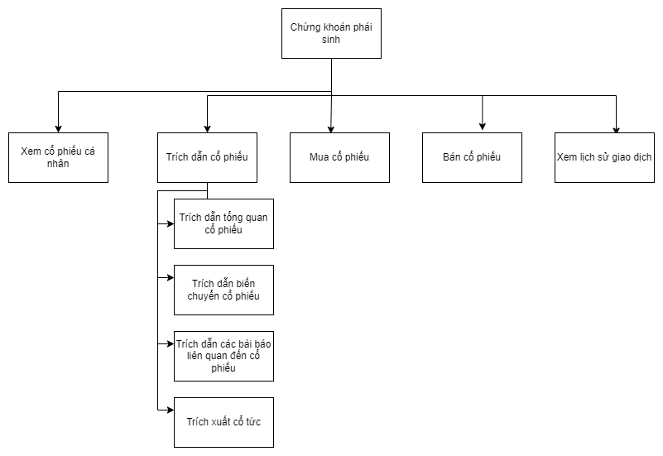

* 1. **Biểu đồ trường hợp sử dụng Usercase**

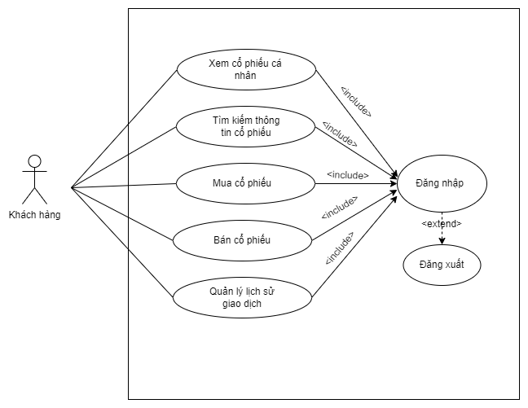

* 1. **Biểu đồ hoạt động**

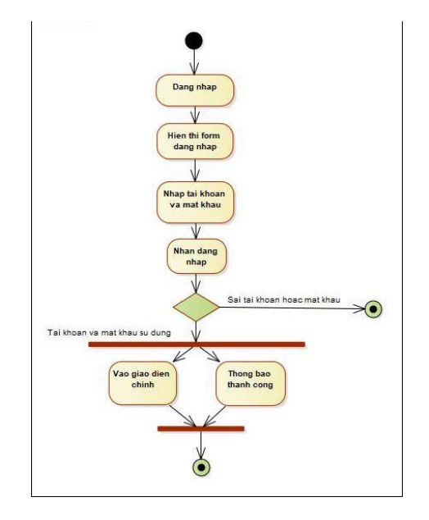

* 1. **Biểu đồ trình tự**

Đăng nhập

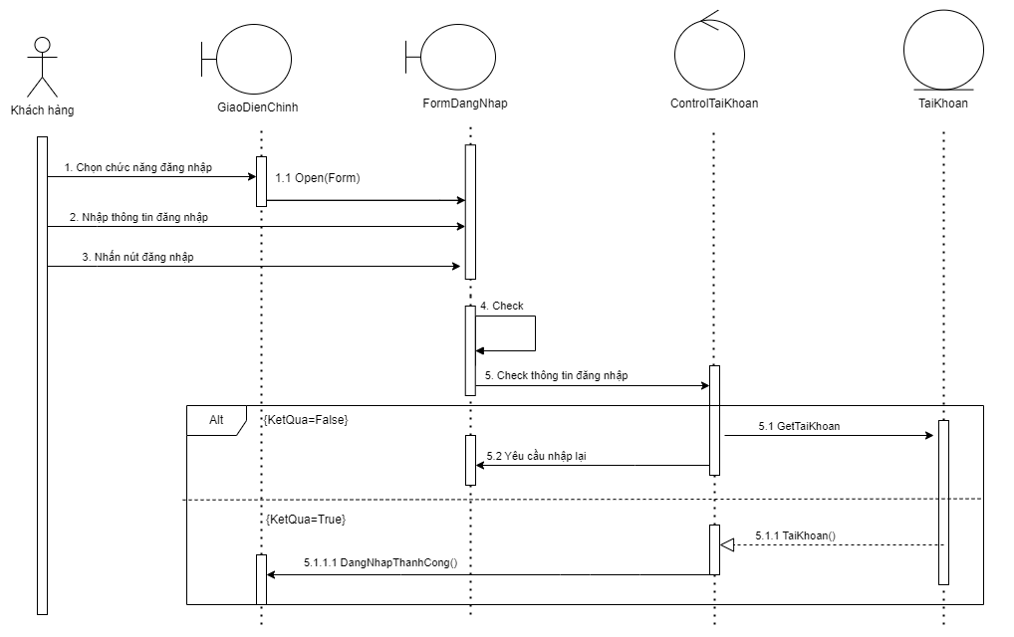

**Đăng xuất**

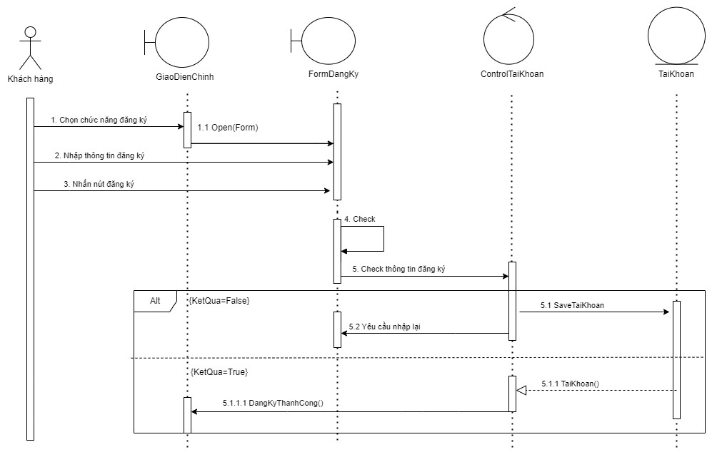

Xem thông tin chứng khoán sở hữu

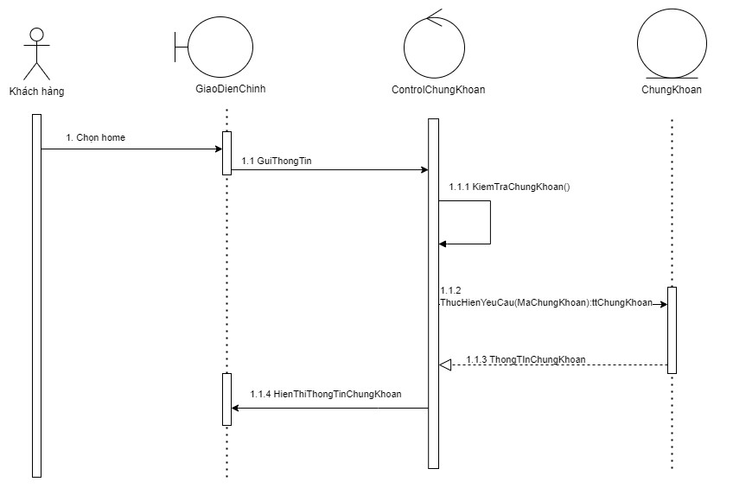

Trích xuất chứng khoán

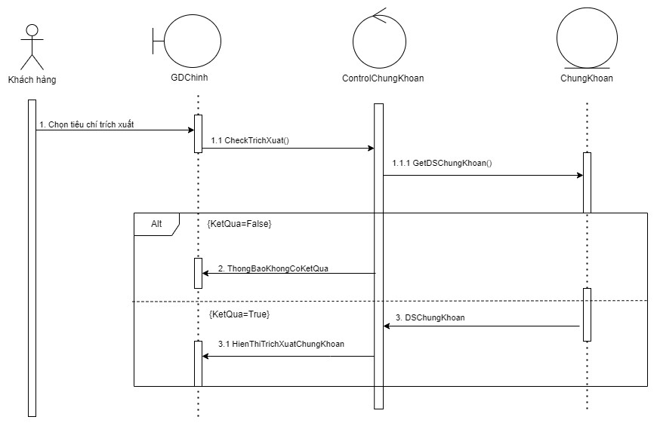

Mua Cổ Phiếu

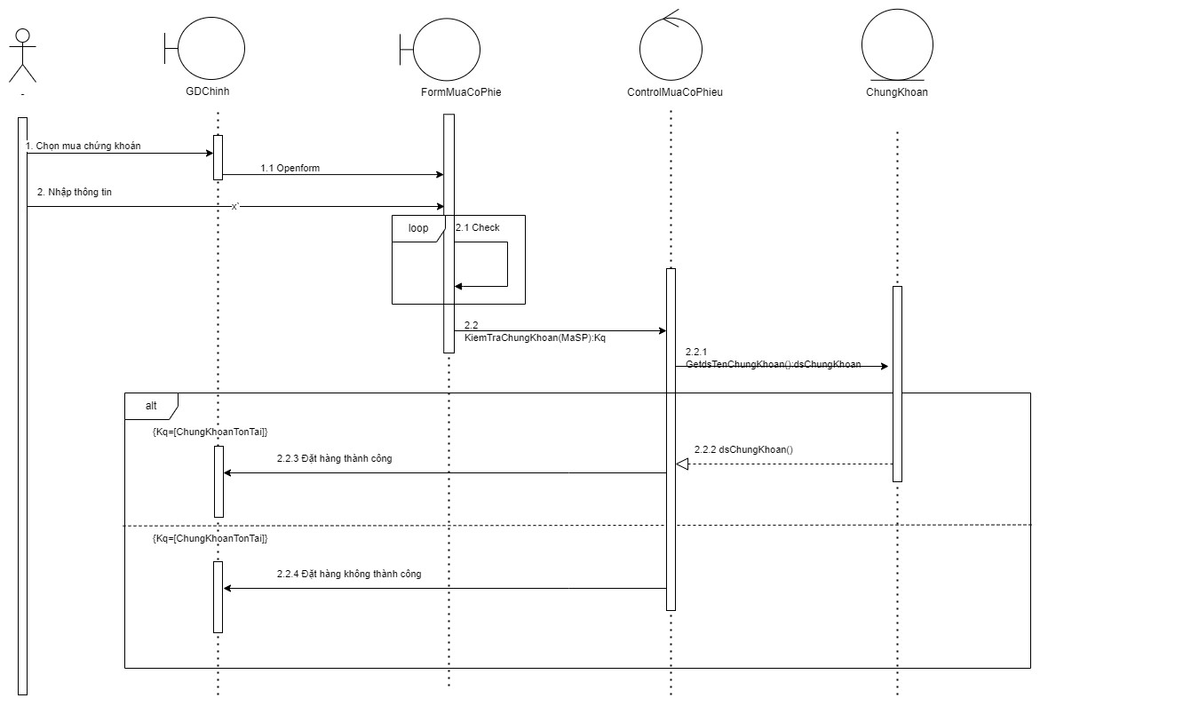

Bán cổ phiếu

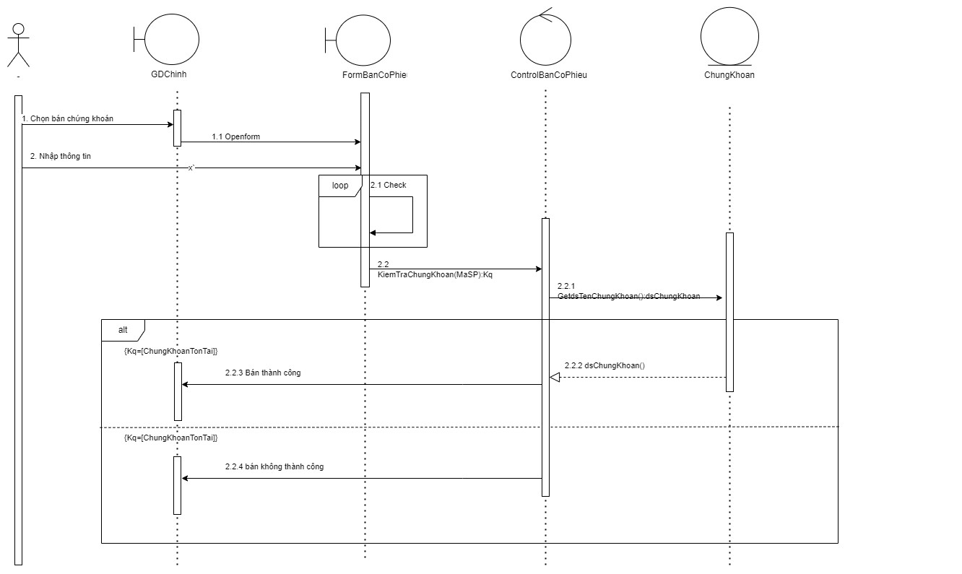

Xem lịch sử giao dịch

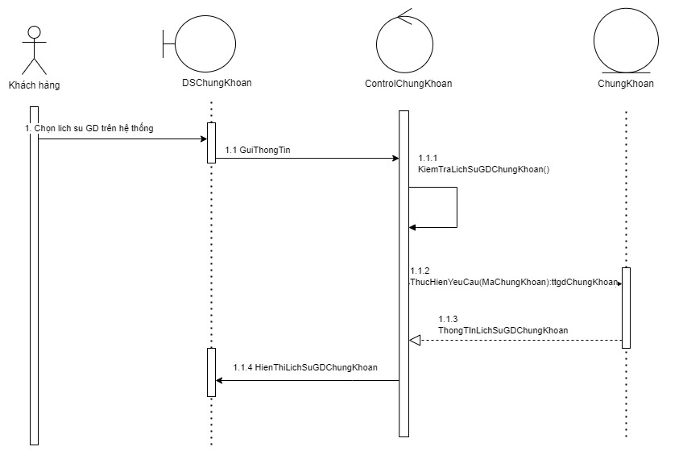

* 1. **Biểu đồ Lớp (Class diagram)**

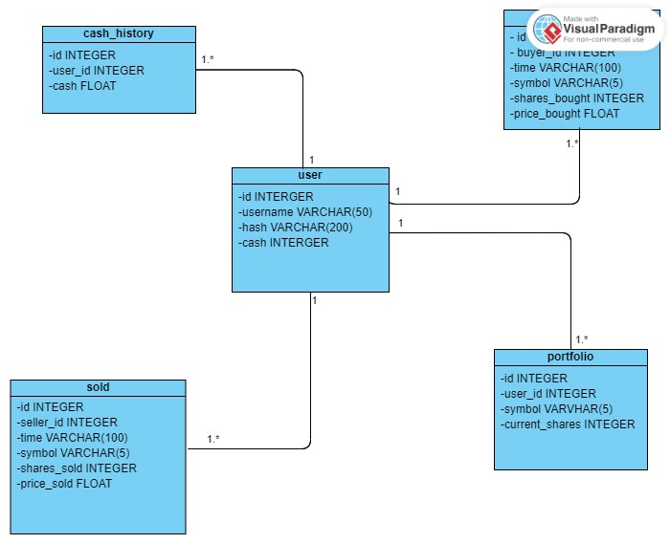

* 1. **Thiết kế giao diện (các giao diện chính)**

## 1.7.1 Giao diện chính Home

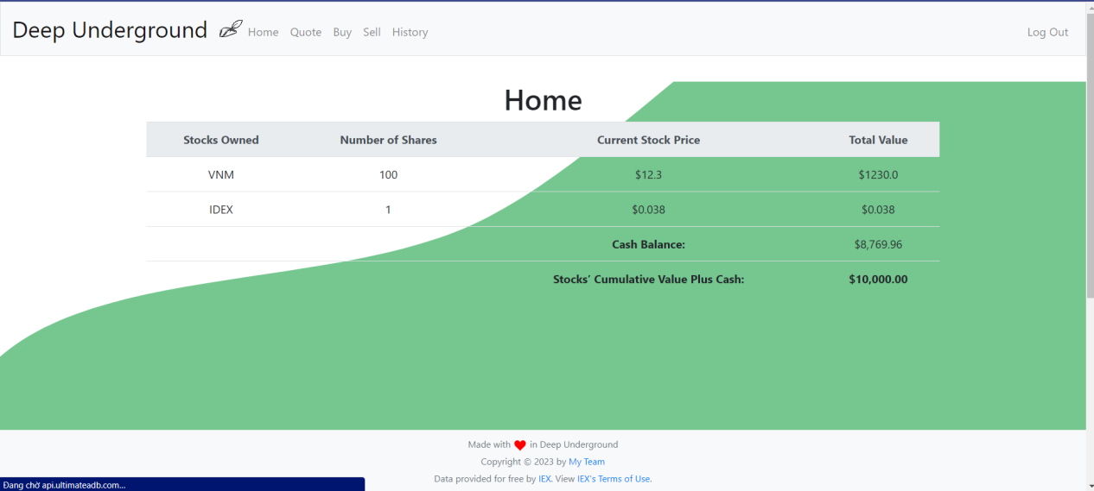

## 1.7.2 Giao diện Quote

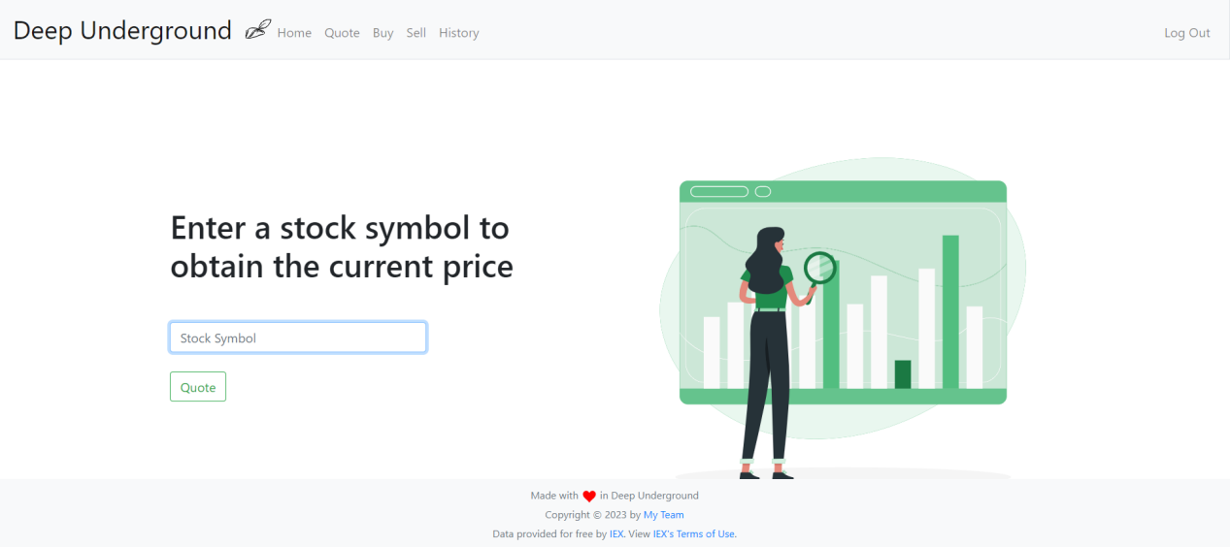

## 1.7.3 Giao diện Buy

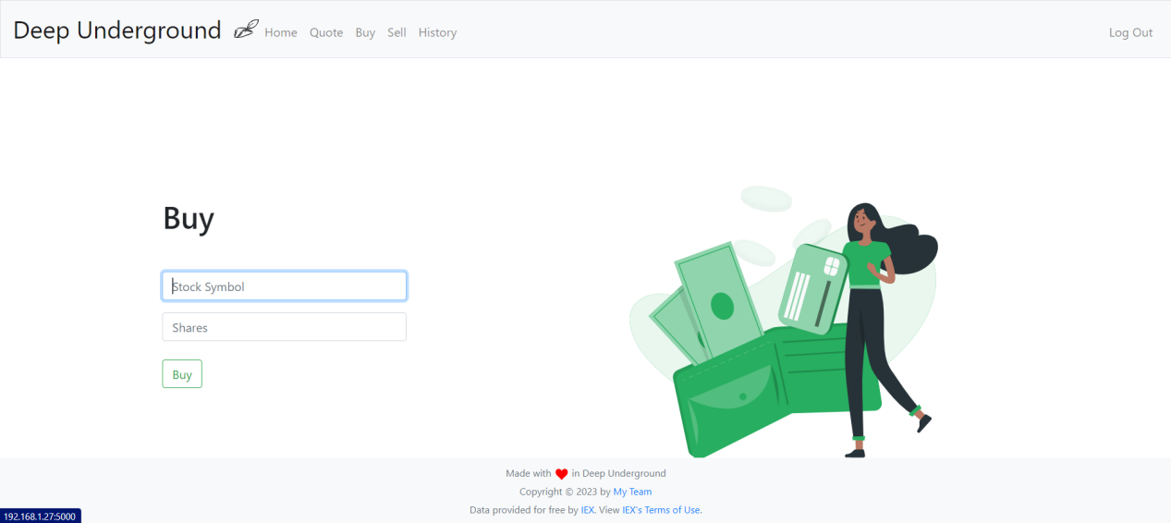

## 1.7.4 Giao diện Sell

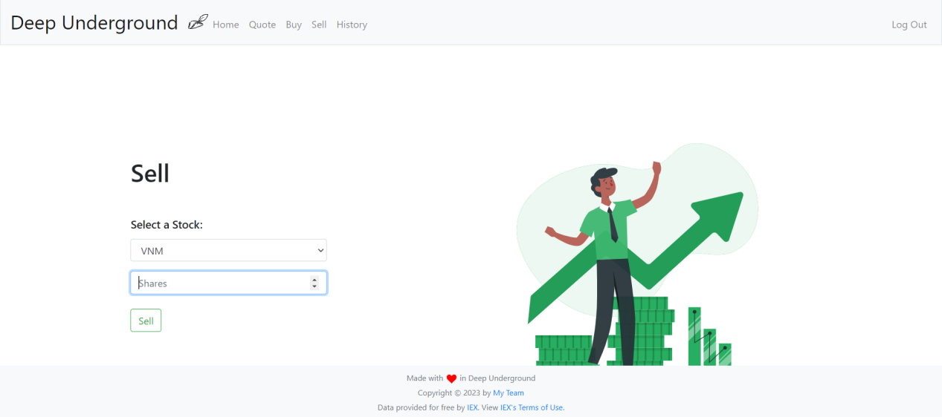

## 1.7.5 Giao Diện History

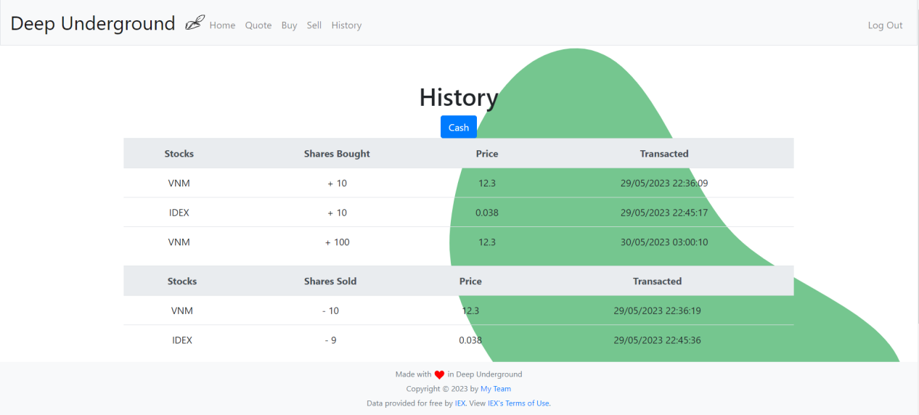

**1.8. Thiết kế cách tiến hành Test**

**Testcase đăng nhập**

|  |  |  |  |  |  |
| --- | --- | --- | --- | --- | --- |
| **TC**  **Nhập đầy đủ và chính xác thông tin tài khoản admin** | 1 Truy cập vào trang đăng nhập  2 Nhập thông tin vào form đăng nhập  3 Click nút đăng nhập | - User name:  - Password: 123456 | Đăng nhập  thành công vào trang | Đăng nhập thành công vào trang | P |
| **TC**  **Nhập sai user name** | 1 Truy cập vào trang đăng nhập  2 Nhập thông tin vào form đăng nhập  3 Click nút đăng nhập | - User name: abc123  - Password: 123456 | Thông báo “tên đăng nhập không đúng” | Tên đăng nhập không đúng | P |
| **TC**  **Nhập sai password** | 1 Truy cập vào trang đăng nhập  2 Nhập thông tin vào form đăng nhập  3 Click nút đăng nhập | - User name:  aaaaa  - Password: 12345 | Thông báo “mật khẩu không đúng” | Mật khẩu không đúng | P |

Testcase Buy

|  |  |  |  |  |  |
| --- | --- | --- | --- | --- | --- |
| TC Nhập đúng tên Chứng Khoán và đủ số dư mua | Truy cập vào trang Buy  Nhập thông tin mua vào form  Click nút buy | Stock symbol:  VNM  Shares:  10 | Thông báo buy thành công | Buy thành công | P |
| TC nhập tên Chứng khoán sai | Truy cập vào trang Buy  Nhập thông tin mua vào form  Click nút buy | Stock symbol:  HIEU  Shares:  10 | Thông báo lỗi | Buy không thành công | P |
| TC Nhập tên chứng khoán đúng mà số dư không đủ mua shares đó | Truy cập vào trang Buy  Nhập thông tin mua vào form  Click nút buy | Stock symbol:  VNM  Shares:  100000000 | Thông báo lỗi | Buy không thành công | P |

Testcase Sell

|  |  |  |  |  |  |
| --- | --- | --- | --- | --- | --- |
| TC Nhập đúng tên Chứng Khoán và đủ số cổ phiếu bán | Truy cập vào trang Sell  Nhập thông tin bán vào form  Click nút Sell | Stock symbol:  VNM  Shares:  10 | Thông báo sell thành công | Sell thành công | P |
| TC nhập tên Chứng khoán sai | Truy cập vào trang Sell  Nhập thông tin bán vào form  Click nút sell | Stock symbol:  HIEU  Shares:  10 | Thông báo lỗi | Sell không thành công | P |
| TC Nhập tên chứng khoán đúng mà số dư không đủ bán shares đó | Truy cập vào trang Buy  Nhập thông tin mua vào form  Click nút sell | Stock symbol:  VNM  Shares:  100000000 | Thông báo lỗi | Buy không thành công | P |

**PHẦN 2: HIỆN THỰC**

**Công nghệ, thư viện sử dụng**

* Thiết kế cơ sở dữ liệu và Tạo, Đọc, Cập nhật trong SQL
* Viết lại toàn bộ ứng dụng để sử dụng [Flask SQL Alchemy](https://flask-sqlalchemy.palletsprojects.com/en/2.x/) , một phần mở rộng của [SQL Alchemy](https://www.sqlalchemy.org/)
* Đã phát triển MVP của ứng dụng với [SQLite](https://www.sqlite.org/index.html) cục bộ và Triển khai với [MySQL](https://www.mysql.com/)
* Sử dụng [Flask](https://flask.palletsprojects.com/en/1.1.x/) làm khung vi mô phía máy chủ
* Lớp Python/Mô hình và lược đồ
* khuôn mẫu [Jinja](https://jinja.palletsprojects.com/en/2.11.x/)
* Băm mật khẩu bằng [Werkzeug](https://werkzeug.palletsprojects.com/en/1.0.x/)
* Caching phiên người dùng với [Redis](https://redis.io/) và [Flask-sessions](https://flask-session.readthedocs.io/en/latest/)
* Phân tích dữ liệu từ API bằng python
* Phân tích dữ liệu từ các truy vấn SQL bằng python
* Tính toán sử dụng dữ liệu từ API và cơ sở dữ liệu
* Lưu trữ ứng dụng trên AWS với phiên bản [EC2](https://aws.amazon.com/ec2/) với hệ điều hành [Ubuntu](https://ubuntu.com/) , máy chủ [Gunicorn](https://gunicorn.org/) WSGI HTTP và proxy ngược giao diện người [dùng Nginx](https://www.nginx.com/)
* Sử dụng [Ubuntu](https://ubuntu.com/) làm hệ điều hành
* [Cấu hình Gunicorn](https://gunicorn.org/) và ghi nhật ký lỗi
* [Cấu hình Nginx](https://www.nginx.com/) và bảo mật máy chủ/tối ưu hóa hiệu suất
* Lưu trữ cơ sở dữ liệu MySQL trên AWS với phiên bản [RDS](https://aws.amazon.com/rds/)
* Lưu trữ bộ đệm Redis trên AWS với phiên bản [Elaticache](https://aws.amazon.com/elasticache/)
* Sử dụng AWS Cloudfront làm Mạng phân phối nội dung (CDN) và kết nối miền tùy chỉnh Google Domains với AWS CDN
* Lỗi đăng nhập với [Sentry](https://sentry.io/welcome/) cho ứng dụng được lưu trữ trong sản xuất
* Tích hợp liên tục và triển khai liên tục với [Travis CI](https://travis-ci.org/) và AWS CodeDeploy

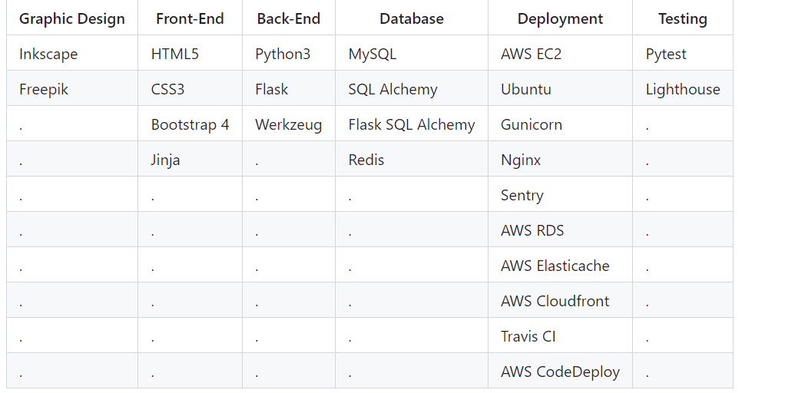

**PHẦN 3: KẾT LUẬN**

**3.1 Kết quả đạt được**

Kỹ năng lên kế hoạch, quản lí thời gian, quản lý công việc hiệu quả. Sự tích cực của các thành viên đem lại hiệu quả cao trong công việc.

Cải thiện UI/UX tốt hơn, nâng cao khả năng phân tích và thiết kế

Kiến thức xây dựng được một website tốt đảm bảo được các yêu cầu đề ra, hiệu năng đáp ứng cho nhiều thiết bị, và tối ưu code

Hiểu thêm về các giai đoạn từ lập kế hoạch, phân tích, thiết kế, hiện thực, kiểm thử, ...và sắp xếp sao cho phù hợp.

Học tập được thêm nhiều kỹ năng mới

3.2 Khó khăn và hạn chế

-Chưa phân tích kĩ một số quy trình nghiệp vụ, làm ảnh hưởng đến tiến độ

-Các kiến thức còn quá mới chưa thật sự có cách tiếp cận tốt nhất làm bài làm chưa được hiểu quả

- Chưa cụ thể hóa được kế hoạch, phải lên kế hoạch lại khá nhiều lần

3.3 Hướng phát triển trong tương lai

- Cải thiện những thiếu sót ở đề tài này

- Tìm hiểu kỹ, tiếp cận tốt hơn với chứng khoán phái sinh để làm có hiệu quả tốt hơn

- Sử dụng thêm một số mô hình về Ml, DL, CV để tối ưu được đề tài này